Учебный туристический маршрут.
Данный учебный туристический маршрут разработан для учащихся 8 – 9 классов общеобразовательной школы. Маршрут реализуется в рамках краеведения своего родного края в процессе обучения географии на примере Маслянинского района Новосибирской области.
Цель: сформировать представление о способах добычи полезных ископаемых на территории района, выявить последствия оказывающие влияние на изменение ландшафтов района.
Задача: познакомить учащихся с разнообразными видами полезных ископаемых добываемых на территории района.
Оборудование: туристический рюкзак с необходимыми принадлежностями, тетрадь для записей, ручка, карандаш, лопата, компас, ящики для образцов горных пород, планшеты для глазомерной съемки, палатка, аптечка.
Форма одежды: обувь легкая с нескользящей подошвой, спортивный стиль одежды, дождевик, головной убор.
Точки следования маршрута:
1. П.Г.Т. - Маслянино
2. село - Петени
3. село - Серебренниково
4. село - Егорьевское
5. село - Малая Томка
В ходе маршрута учащимся предстоит посетить 4 объекта по добыче полезных ископаемых: Петеневский мраморный карьер, Серебренниковский мраморный карьер, Егорьевские прииски золотодобычи, Малотомский карьер по добыче известняка. Маршрут рассчитан на 2 дня: в первый день посещение Петеневского мраморного карьера и Малотомского карьера, второй день - посетить Серебрениковский мраморный карьер и Егорьевский золотодобывающий прииск.
Отправная точка – П.Г.Т. – Маслянино.
Общая протяженность - 85 км.
Общая продолжительность маршрута – 12 часов.

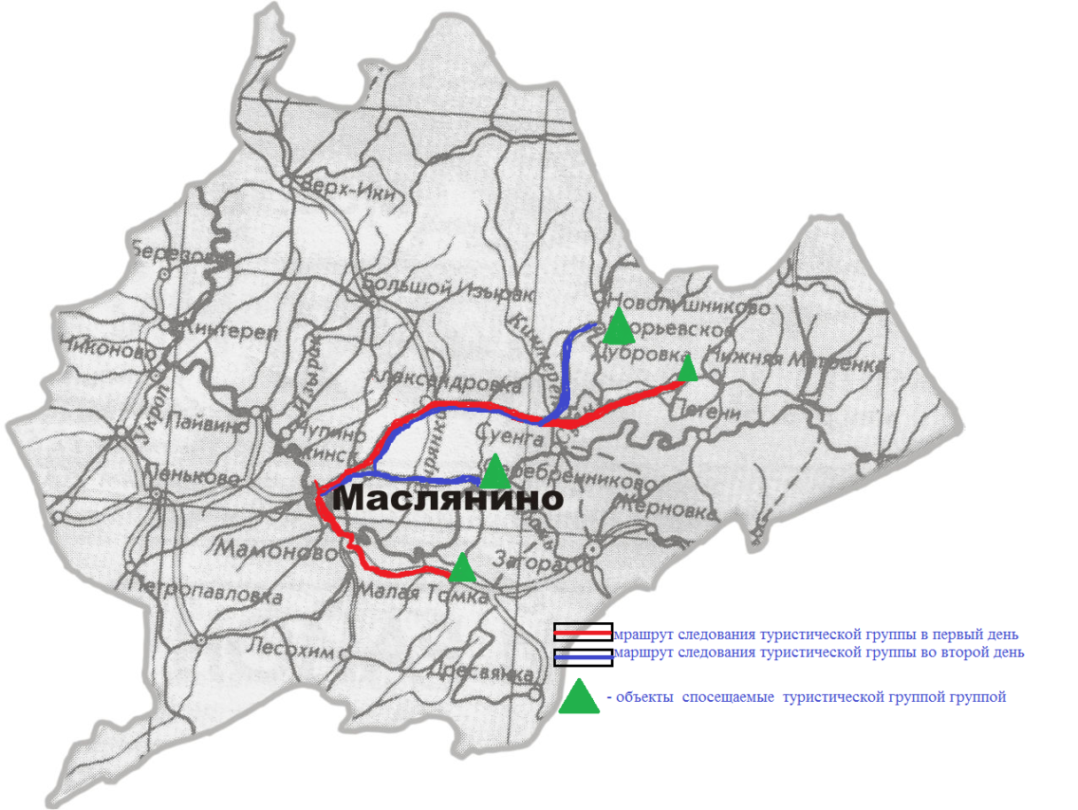
Рисунок 1 – Карта туристического маршрута «Карьеры по добыче полезных ископаемых Маслянинского района»
Наш маршрут начнется в 9 часов, группа школьников с преподавателем выедут на школьном автобусе из поселка Маслянино и направятся в сторону села Малая Томка. Прибытие на первую точку предположительно через 35 минут. По прибытию группа в течении 30 минут осматривает карьер под руководством мастера. Далее группа начнет работу по описанию горных пород, на эту работу отводится 1 час. Затем группа на берегу реки располагается на обед, и небольшой отдых в течение 40 минут.
После отдыха группа направляется на школьном автобусе в Петеневский мраморный карьер. Время прибытия 13.30. Под руководством мастера, 30 минут отводится на знакомство с карьером, его историей и работой в настоящее время. Затем в течение часа группа начинает работу по описанию горных пород данного объекта. В 15 часов группа заканчивает работу. Тем же путем на школьном автобусе возвращается в поселок Маслянино.
Второй день.
Группа в том же составе, так же в 9 часов начинает свой маршрут на школьном автобусе из поселка Маслянино в Серебренниково. Предположительно в 9.30 группа будет на месте. 40 минут отводится на знакомство с карьером, его историей графиком работы и значимостью в настоящее время. Эта часть маршрута отводится на работу мастера этого карьера, который подробно расскажет учащимся об этом. Затем 1 час учащиеся начинают работу по описанию горных пород данного объекта.
11.20 - 12.20 – обед, и время на небольшой отдых.
После обеда группа направляется в село Егорьевское, где в настоящее время ведется золотодобыча областного значения. Время прибытия на объект, предположительно - 13.10.
Здесь учащимся, мастером, будет проведена небольшая экскурсия, о его истории развития, значимости, объемах добычи, работе в настоящее время. Учащиеся должны будут зафиксировать информацию для дальнейшей ее обработки, чтобы затем написать статью. Время, отведенное на экскурсию – 40 минут. В 14.00 учащиеся так же на школьном автобусе возвращаются в поселок Маслянино. Предположительно время прибытия 15.00 часов.
После посещения данного маршрута учащимся предстоит выполнить письменный отчет по результатам исследования, куда необходимо будет включить описание полезных ископаемых добываемых на территории района, их экономическую значимость, и последствия добычи для природы.
Таблица 1 – Паспорт учебно туристического маршрута.

Критерии | Характеристика
Тематическая направленность маршрута, похода | Познавательная направленность
Возрастная группа | 8-9 классы в рамках изучение природы родного края или краеведческого кружка
Достопримечательности маршрута | Объекты добычи полезных ископаемых района
Вид туризма | Пеший, транспортный
Средство передвижения | Школьный автобус
Фактическое время прохождения маршрута группой | Ездовое время 4 часов, рабочее 6 часов (2 часа на обед)
«Нитка» маршрута | Маслянино – Малая Томка – Петени – Маслянино, Маслянино – Серебренниково – Егорьевское – Маслянино.
Протяженность маршрута | 85 км
Продолжительность маршрута | 12 часов ( 2 дня по 6 часов)
Залесенность маршрута | 50 %
Сезонность прохождения маршрута | Лето, поздняя весна или ранняя осень
Прикладная (техническая) справочная информация о маршруте | Адреса и телефоны медпункта, органов власти, список участников и руководителей маршрута с адресами, указанием места учебы (работы) и года рождения

